Памятка
Профилактика ОРВИ и гриппа.
Острые респираторные вирусные инфекции – наиболее частые заболевания у детей и иметь представление о них очень важно. При этих заболеваниях поражаются органы дыхания, поэтому они и называются респираторными.
Виновниками острых респираторных вирусных инфекций могут стать более трехсот разновидностей вирусов и бактерий. Наиболее часто причиной заболеваний являются вирусы гриппа, парагриппа, аденовирусы, риновирусы, респираторно-синцитиальные вирусы. Наиболее часто «простудные» заболевания отмечаются у детей со сниженным или ослабленным иммунитетом, а также у имеющих многочисленные контакты в детских учреждениях и школах.
Грипп — острое инфекционное заболевание верхних дыхательных путей, легко и быстро передающееся от больного человека здоровому. Единственным источником гриппозной инфекции служит больной человек. Возбудители гриппа - вирусы (типа А, В, С), мельчайшие микроорганизмы — при кашле, чихания, разговоре с мельчайшими капельками слизи попадают в воздух, оседают на поп, стены и окружающие предметы, поэтому грипп относится к воздушно-капельным инфекциям.
Восприимчивость к гриппу всеобщая, может заболеть любой человек любого возраста, но наиболее тяжелое течение заболевания наблюдается у детей, лиц пожилого возраста, больных, страдающих хроническими заболеваниями (бронхиальная астма, хронический бронхит и др.)
Грипп начинается внезапным общим недомоганием, головной болью, ломотой во всем теле, ознобом, повышением температуры до 39-40 градусов, потливостью, возможны головокружения, носовые кровотечения. Кашель и насморк бывают не всегда.
Грипп – только на первый взгляд безобидное заболевание. Он опасен осложнениями, чаще всего такими, как бронхит, пневмония, поражение сердца, почек. Не занимайтесь самолечением, не увлекайтесь антибиотиками: они не защищают от гриппа и не излечивают от него. Принимайте лекарственные средства только по назначению медицинских работников и выполняйте все их советы.
ПОМНИТЕ!
Грипп - очень заразное заболевание.
При первых признаках гриппа больного необходимо немедленно уложить в постель и вызвать медицинского работника на дом.
Помещение, где находится больной, следует часто проветривать, тщательно убирать, мыть пол и обтирать мебель водой с добавлением дезинфицирующих средств.
При кашле и чихании больной должен закрывать рот и нос платком, а окружающие здоровые люди - носить марлевые маски, которые необходимо менять не реже двух раз в день.
Больному необходимо выделить отдельное белье, посуду, полотенце. Белье, полотенце, носовые платки, маски после употребления следует кипятить, а затем стирать. Посуду обрабатывать кипятком.

Самое эффективное средство защиты против гриппа это вакцинация.
Современные вакцины эффективны, так как изменяются каждый год и защищают от трех типов вируса сразу. Вакцинация не только защищает Вас, но и воспрепятствует распространению гриппа.
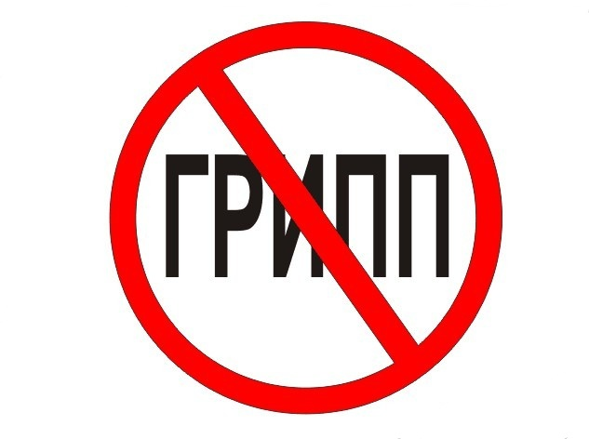
Известно, что больной гриппом может быть заразным, начиная с 1 дня до появления первых симптомов заболевания и до 7 дней после начала заболевания. Чтобы воспрепятствовать распространению вируса гриппа, необходимо (рекомендации родителям):
- Сделать прививку против гриппа, так как вакцина является наиболее эффективным средством профилактики.
- Проводить влажную уборку помещений с применением дезинфицирующих средств.
- Регулярно проветривать помещение.
- Научить детей часто мыть руки с мылом в течение 20 секунд. Взрослые тоже должны выполнять эту процедуру, что послужит хорошим примером для детей.
- Научить детей кашлять и чихать в салфетку или руку.
. Научить детей не подходить к больным ближе, чем на полтора - два метра.
- Заболевшие дети должны оставаться дома (не посещать образовательные учреждения).
- Воздержаться от посещения мест скопления людей.

Соблюдайте правила борьбы с гриппом, требуйте выполнения их окружающими. Этим Вы будете содействовать быстрейшей ликвидации вспышки гриппа!

